16 Οκτωβρίου, 2026

ΔΕΛΤΙΟ ΤΥΠΟΥ

ΜΗΝΙΑΙΕΣ ΟΙΚΟΝΟΜΙΚΕΣ ΕΞΕΛΙΞΕΙΣ: ΙΑΝΟΥΑΡΙΟΣ-ΑΥΓΟΥΣΤΟΣ 2026

Η Στατιστική Υπηρεσία ανακοινώνει την έκδοση του διμηνιαίου δελτίου «Μηνιαίες Οικονομικές Εξελίξεις», για την περίοδο Ιανουαρίου-Αυγούστου 2026. Στο δελτίο παρουσιάζεται η πορεία των κυριότερων οικονομικών εξελίξεων για την Κυπριακή Οικονομία, για τους τελευταίους μήνες μέχρι και τον Αύγουστο 2026, καθώς και συγκριτικά στοιχεία για τα τελευταία τέσσερα χρόνια, τα οποία ήταν διαθέσιμα μέχρι και τις 15 Οκτωβρίου 2026.

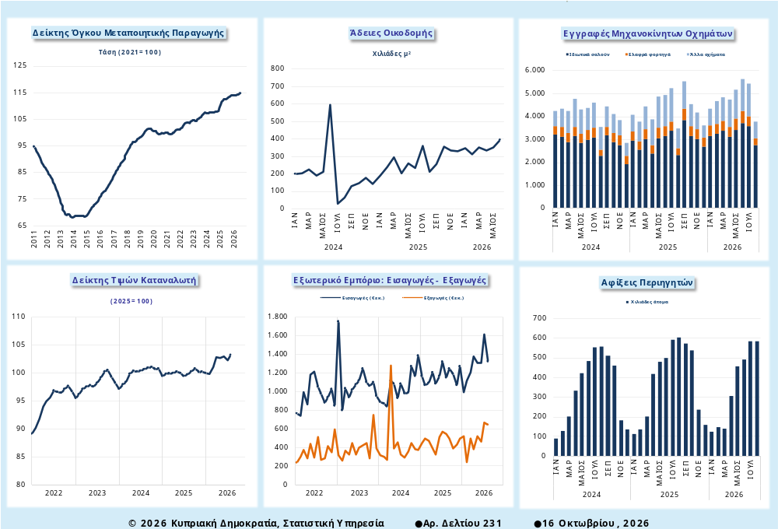
Σημείωση: Η Τάση απεικονίζει την μακροπρόθεσμη εξέλιξη μιας σειράς που παρατηρείται για μεγάλο χρονικό διάστημα. Είναι αποτέλεσμα επιρροών όπως η αύξηση του πληθυσμού, η τεχνολογική ανάπτυξη και η γενικότερη οικονομική ανάπτυξη.

Η Μεταποιητική Παραγωγή κατά την περίοδο Ιανουαρίου-Ιουλίου 2026 σημείωσε αύξηση 1,2% σε σύγκριση με την περίοδο Ιανουαρίου-Ιουλίου 2025.

Το συνολικό εμβαδό των Εγκεκριμένων Αδειών Οικοδομής έφτασε τις 2.097,4 χιλιάδες τετραγωνικά μέτρα κατά τη περίοδο Ιανουαρίου-Ιουνίου 2026, σημειώνοντας αύξηση 47,1% συγκριτικά με τη περίοδο Ιανουαρίου-Ιουνίου 2025.

Οι συνολικές Εγγραφές Μηχανοκίνητων Οχημάτων κατέγραψαν αύξηση 11,2%, φθάνοντας τις 38.564 κατά την περίοδο Ιανουαρίου-Αυγούστου 2026. Τα ιδιωτικά αυτοκίνητα σαλούν ανήλθαν σε 26.296, σημειώνοντας αύξηση 15,6% και τα ελαφρά φορτηγά έφθασαν στα 3.535 σημειώνοντας άνοδο 12,2% σε σύγκριση με την περίοδο Ιανουαρίου-Αυγούστου 2025.

Ο Δείκτης Τιμών Καταναλωτή αυξήθηκε 2,1% κατά την περίοδο Ιανουαρίου-Αυγούστου 2026, σε σύγκριση με την αντίστοιχη περίοδο του προηγούμενου έτους.

Οι συνολικές Εισαγωγές Αγαθών ανήλθαν σε €10.257,0 εκ. για την περίοδο Ιανουαρίου-Αυγούστου 2026, σημειώνοντας αύξηση 10,9% και οι συνολικές Εξαγωγές Αγαθών ανήλθαν σε €3.953,7εκ., σημειώνοντας επίσης αύξηση 5,0%.

Οι Αφίξεις Περιηγητών ανήλθαν σε 2.820.649 την περίοδο Ιανουαρίου-Αυγούστου 2026, σε σύγκριση με 3.034.155 την αντίστοιχη περίοδο του 2025, σημειώνοντας μείωση 7,0%.

Περισσότερα στατιστικά στοιχεία είναι διαθέσιμα στο δελτίο Μηνιαίες Οικονομικές Εξελίξεις το οποίο διατίθεται σε ηλεκτρονική μορφή στη διαδικτυακή Πύλη της Στατιστικής Υπηρεσίας.

Επισκεφθείτε επίσης το διαδραστικό εργαλείο απεικόνισης δεδομένων (Dashboard), το οποίο συγκεντρώνει σε μία μόνο ιστοσελίδα τους βασικούς βραχυπρόθεσμους οικονομικούς δείκτες της Κύπρου, προσφέροντας μια συνοπτική αλλά και ολοκληρωμένη εικόνα της πορείας της οικονομίας. Το εργαλείο αυτό έχει σχεδιαστεί ώστε να προσφέρει άμεση, εύχρηστη και οπτικά κατανοητή πρόσβαση στα πιο πρόσφατα και επικαιροποιημένα σχετικά στατιστικά στοιχεία.

Επικοινωνία
Αγάθη Σωφρονίου: Τηλ:+35722602225, Ηλ. Ταχ.: asofroniou@cystat.mof.gov.cy

